**Изучение термических трансформаций 1-R-1-этинил-2-винилзамещенных изохинолинов в присутствии CuCN**

***Усов Н.О., Обыденник А.Ю., Титов А.А., Варламов А.В.***

*Студент, 3 курс бакалавриата*

*Российский университет дружбы народов имени Патриса Лумумбы, Москва, Россия*

*E-mail: usovnikita03@mail.ru*

Разработка новых стратегий синтеза гетероциклов среднего размера все еще остается сложной задачей в органической химии. [3,3]-Сигматропные перегруппировки и перегруппировки *N*-пропаргил-аза-Кляйзена довольно универсальны и успешно применяются для получения различных гетероциклических систем [1].

В данной работе мы сообщаем о новом подходе к синтезу 1*Н*-пирроло[2,1-*b*][3]бензазепинов **2a-d** из соответствующих 1-этинил-2-винилзамещенных изохинолинов **1a-d** в толуоле в присутствии 0,1 эквивалента CuCN при микроволновом облучении.

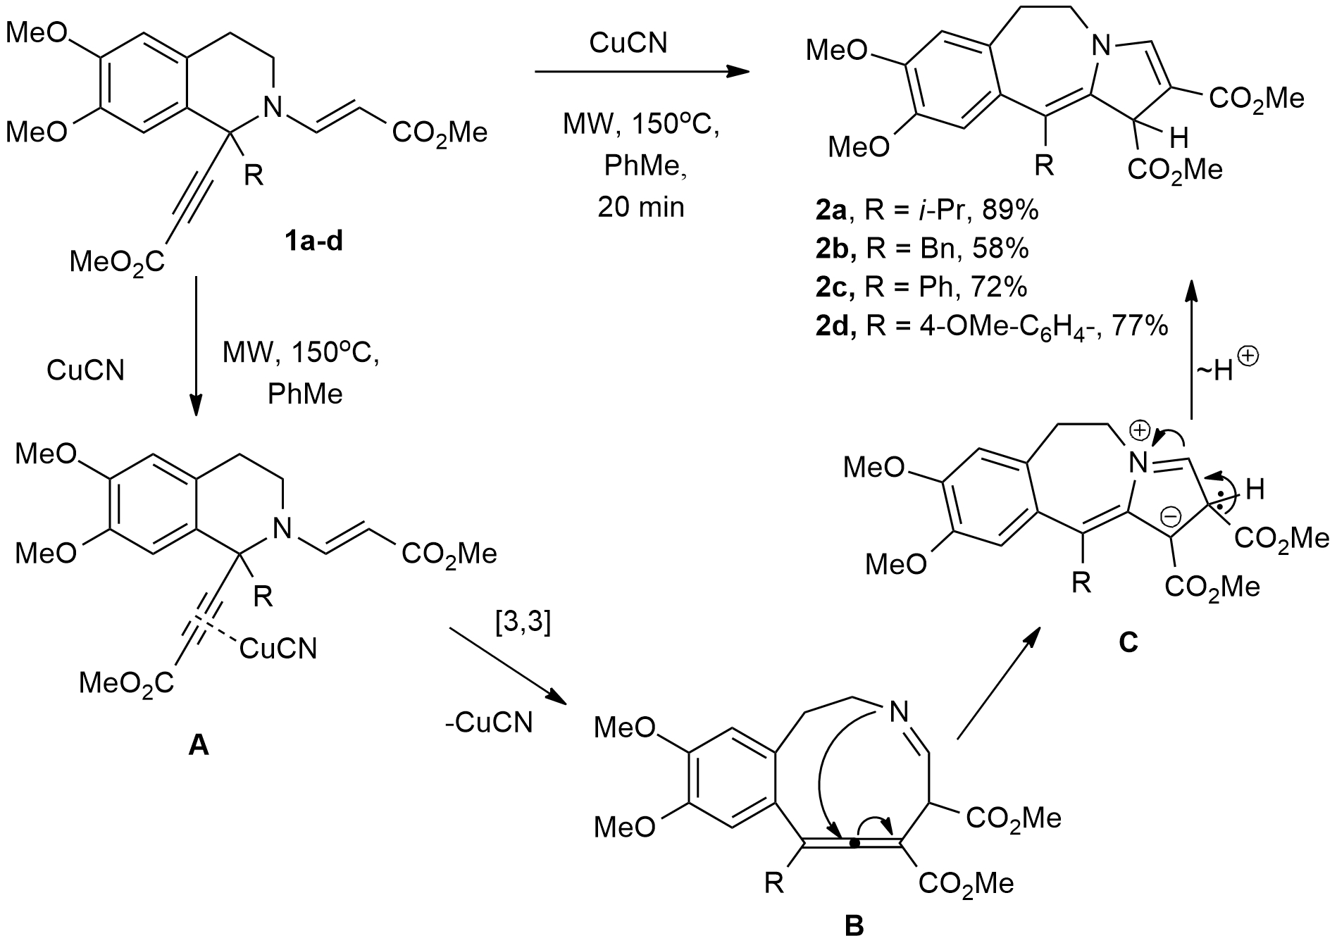

Схема 1. Синтез 1*Н*-пирроло[2,1-*b*][3]бензазепинов **2a-d**

При использовании солей меди (I): CuI, CuBr или CuCl выход 1*Н*-пирроло[2,1-*b*][3]бензазепина **2a** не превышал 50%. Замена галогенид-аниона на цианид привела к увеличению выхода целевого продукта до 89%.

Таблица 1. Оптимизация условий для получения пирролобензазепина **2a**

|  |  |  |
| --- | --- | --- |
| Исходный изохинолин | CuX, экв. | Выход **2а**, % |
| **1а** | CuI, 5,0 | 15 |
| **1а** | CuBr, 5,0 | 40 |
| **1а** | CuCl, 5,0 | 42 |
| **1а** | CuCN, 0,1 | 89 |

Мы полагаем, что при 150 оC в присутствии CuCN происходит активация тройной связи исходного изохинолина (интермедиат **А**). Далее в результате [3,3]-сигматропной перегруппировки образуется бензазецин **B** с алленовым фрагментом. Атака атома азота на алленовую систему приводит к образованию пирролобензазепина **C**. Миграция протона завершает процесс формирования целевых продуктов **2a-d**.

**Литература**

1. Listratova A. V. et al. N-propargyl aza-Claisen rearrangement in the synthesis of heterocycles // Tetrahedron. – 2022. – С. 132914.